杰控_万维有线网络通信设置
- 物理连接：
使用双绞线连接上位机网口与数采仪Net2网口（.数采仪有两个Net接口，net2提供212数据通信接口）；
- 上位机ip设置（保证与数采仪处于同一网段）：
ip地址：192.168.1.112
子网掩码：255.255.255.0
- 数采仪设置：
3.1在浏览器输入：http://192.168.1.105/，打开数采仪设置界面；
3.2输入默认的用户名（“config”）和密码（“config”）进入配置界面；
3.3进入常规参数配置界面：记录并确认设备标识MN，系统编码ST，上报密码PW；
3.4进入网络参数配置界面：记录并确认本地地址（192.168.1.105），子网掩码（255.255.255.0）；在接收服务器配置选项下，填写服务器地址1，并保证与上位机ip一致，填写服务器端口1为8001（上位机用于接收的端口号）；
3.5在左侧点击写入设备，数采仪保存设置并重启；
- 组态软件设置：
4.1CEMS驱动协议安装：
4.1.1将CEMS_gprs.exe 和CEMS_gprs.int两个文件复制到C:\FameView目录下,将
CEMSInfo.ini文件复制到C:\FameView\MyFile\目录下；
4.1.2选择<设备通讯>功能，执行<安装通讯驱动>,点击<其他>，双击<添加[双击]>，选择列表框中的<CEMS_gprs>项，点击<添加>按钮；
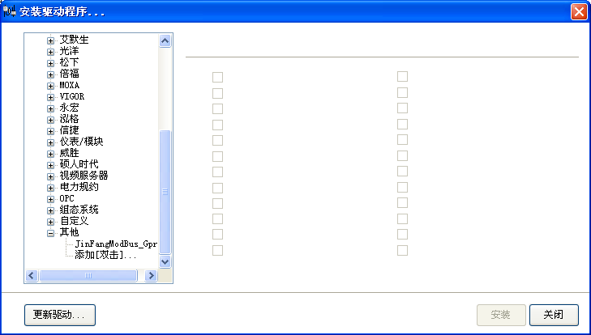

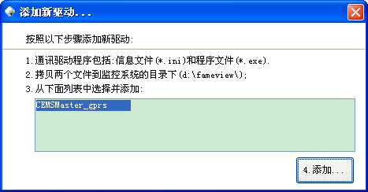
4.1.3进入<安装驱动程序>对话框
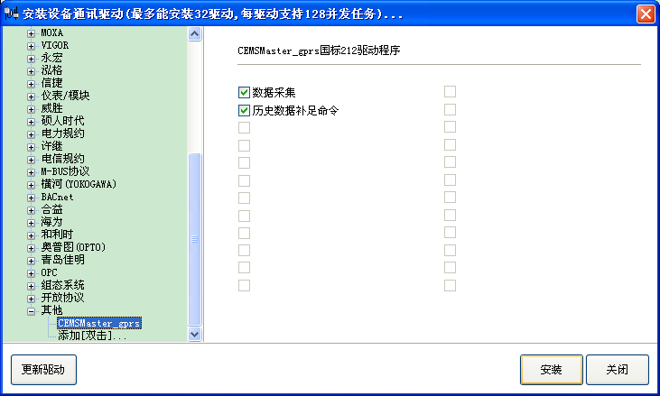
4.2定义设备描述表
选择<设备通讯>功能，执行<定义设备数据表>任务，在出现的设备数据表中定义某个设备号，详细设置内容及参数设置如下：
监测点编号：1；（说明：对应参数配置文件中的监测点1）
站标识/名称：8001；（说明：远程连接服务开放的端口号）
服务器ip地址/端口号：192.168.1.112/8001；（说明：上位机ip地址与远程连接服务开放的端口号）
本机ip地址：192.168.1.112；（说明：上位机ip地址）
开始地址：0；
数据长度：250；
4.3数据变量映射
最大250个浮点数，映射顺序按照CEMSInfo.ini实时数据的配置顺序其他配置项按需配置。
4.3.1配置内容说明

[数据库连接]
ODBC数据源 = FameView UserData Source
;----------------------------------------------------
[监测点1]
设备编号 = 88888880000001
PW = 123456
ST = 32
注意：与数采仪相应参数设置一致
实时报文个数 = 1
历史报文个数 = 0
注意：只接收实时报文
历史小时CN = 2061
历史日CN = 2031

[监测点1实时数据1]
注意：设备定义中的监测点编号
CN=2011
注意：获取实时数据操作编号
R0=0,011-Rtd
注意：R0：接收的第一个实数；0：字节起始位；011-Rtd：常用部分污染物相关参数编码-实时数据关键字（参考hj212规范）
R1=4,060-Rtd
R2=8,B01-Rtd
4.4启动远程数据连接
<我的系统><设置><[2.]启动任务>:
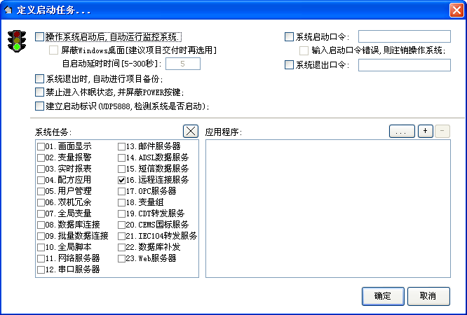
4.5配置远程数据连接
<数据服务><远程连接服务><[1.]设置远程连接服务器>:
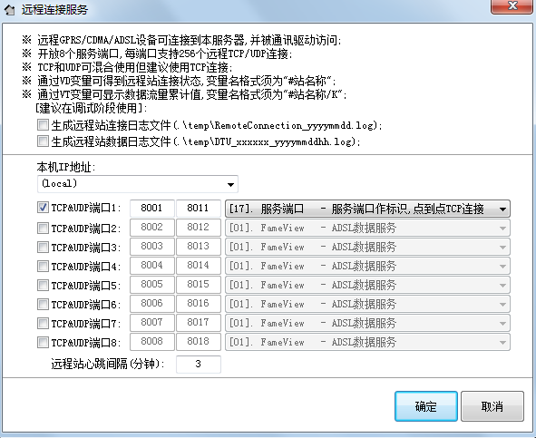
勾选TCP/UDP端口1，分别填入上位机接收端口号（8001），选择【17】服务端口-服务端口作标识，点到点连接；
4.6模拟输入变量定义
设备号：D2数采仪（所定义的设备）；
双字单元号：0-DW0（设备读取的第一个双字，4字节）；
处理方式：(9)y=R4(x)。

